版本：V0.3 密级：公开

**瘦西湖操作系统文件**

瘦西湖操作系统

IDE工具手册

中科物栖（南京）科技有限责任公司

二〇二三年十一月

文档修改记录

|  |  |  |  |
| --- | --- | --- | --- |
| **版本号** | **修改内容描述** | **修改人** | **日期** |
| V0.1 | 新建文档。 | 张梦瑶、袁哲 | 2023-09-07 |
| V0.2 | 精简驱动、TAL开发，添加填写main | 张梦瑶、袁哲 | 2023-09-22 |
| V0.3 | 补充配置安装环境的常见问题解决方法 | 张梦瑶 | 2023-11-13 |
|  |  |  |  |
|  |  |  |  |
|  |  |  |  |
|  |  |  |  |
|  |  |  |  |
|  |  |  |  |
|  |  |  |  |
|  |  |  |  |
|  |  |  |  |
|  |  |  |  |
|  |  |  |  |
|  |  |  |  |
|  |  |  |  |
|  |  |  |  |

目 录

1 目的 1

2 配置安装环境 1

3 瘦西湖IDE工具安装 3

4 下载或导入开发环境 4

4.1 下载开发环境 4

4.2 导入已有开发环境 7

5 开发环境功能介绍 10

6 创建项目 11

7 开发驱动 14

8 开发TAL 15

8.1 编写IDL 15

8.2 编写TAL 21

9 编写main 22

10 Kconfig 22

11 编译、烧录、清除 23

11.1 编译 23

11.2 烧录固件 24

11.3 清除 26

11.4 清除、编译、烧录 27

12 烧录密钥 28

13 开启日志 30

14 TAL调试 33

14.1 TAL本地调试 33

14.2 TAL物栖云调试(功能暂未上线) 36

15 插件快捷键介绍 37

# 目的

本文档用于介绍瘦西湖操作系统VSCode Jeejio-SlenderWestLakeOS-IDE插件工具（下文简称瘦西湖IDE工具）的使用。

# 配置安装环境

瘦西湖IDE工具支持Windows10、Windows11和Linux操作系统环境。在Windows环境下使用瘦西湖IDE须先配置符号链接，方法如下：

1、运行gpedit.msc，打开“本地组策略编辑器”。

2、依次展开“计算机配置”-->“Windows设置”-->“安全设置”-->“本地策略”-->“用户权限分配”，在右侧窗口双击“创建符号链接”，在弹出的窗口中点击“添加用户或组”按钮，填入当前的用户名，确认。

3、重启电脑生效。

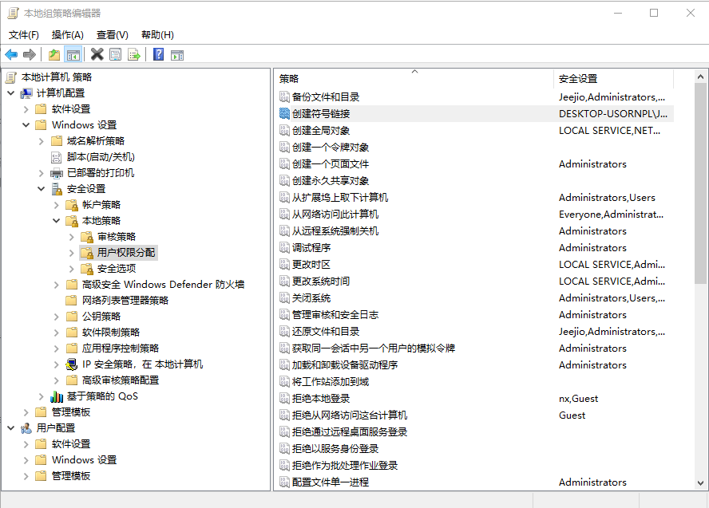

图2-1 配置符号链接

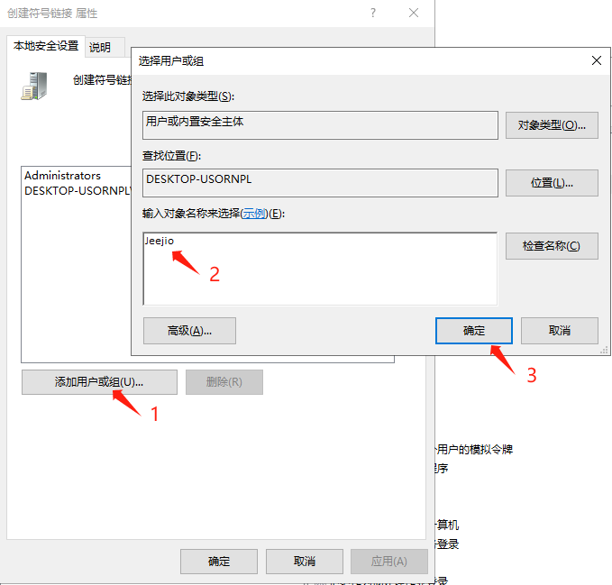

图2-2 添加用户名到符号链接

4、常见问题解决

（1）运行 gpedit.msc，若报错"windows找不到文件gpedit.msc"，则按照以下步骤：

①新建一个记事本，然后把下面的内容复制到记事本中。

@echo off

pushd "%~dp0"

dir /b C:\Windows\servicing\Packages\Microsoft-Windows-GroupPolicy-ClientExtensions-Package~3*.mum >List.txt

dir /b C:\Windows\servicing\Packages\Microsoft-Windows-GroupPolicy-ClientTools-Package~3*.mum >>List.txt

for /f %%i in ('findstr /i . List.txt 2^>nul') do dism /online /norestart /add-package:"C:\Windows\servicing\Packages\%%i"

pause

②把后缀名改为.bat，右键以管理员身份运行。

③继续执行步骤1-3。

（2）运行 gpedit.msc，若报错"试图引用不存在的令牌"，则按照以下步骤：

①检查C:\Windows\SysWOW64目录下是否有secpol.msc和gpedit.msc，若无则把这两个文件复制到此目录即可。

②继续执行步骤1-3。

# 瘦西湖IDE工具安装

1、从网上下载最新的Visual Studio Code软件并安装到电脑。

2、打开VSCode，点击“扩展”按钮，进入插件搜索界面。

3、输入“jeejio”，出现Jeejio-SlenderWestLakeOS-IDE应用，点击右侧“安装”图标进行瘦西湖IDE工具的安装。

瘦西湖IDE工具的安装如下图所示：

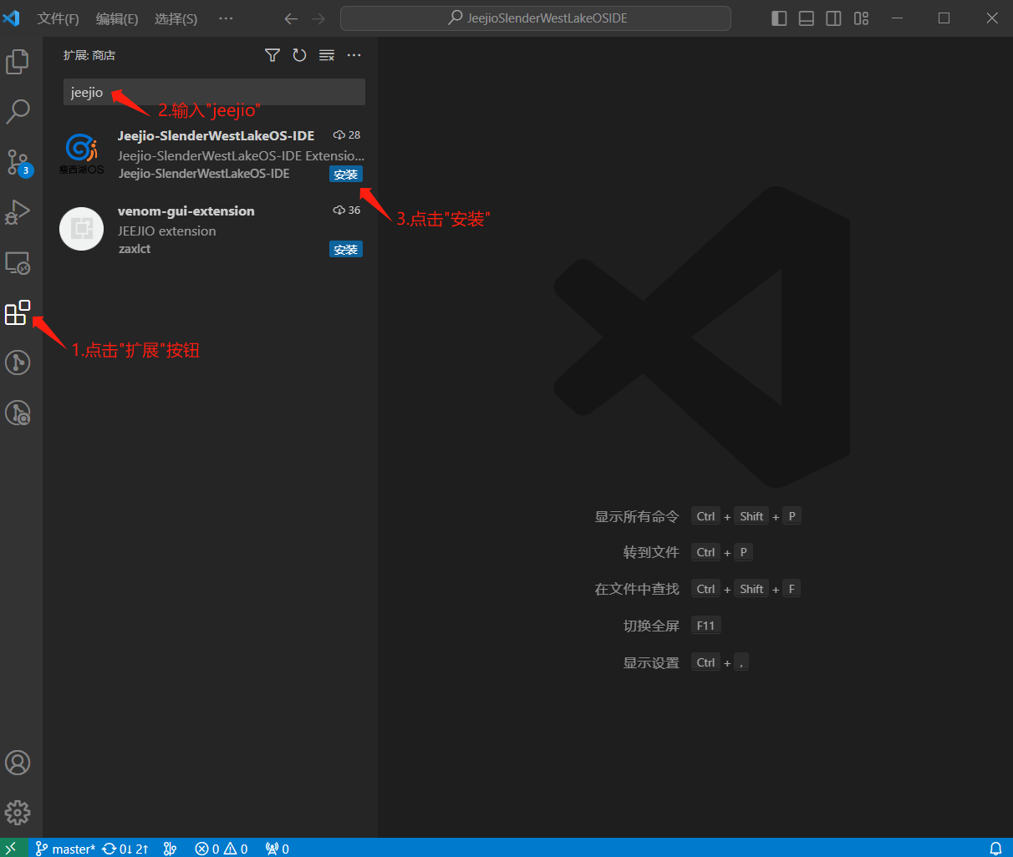

图3-1 安装瘦西湖IDE工具

安装完毕后出现下图界面。

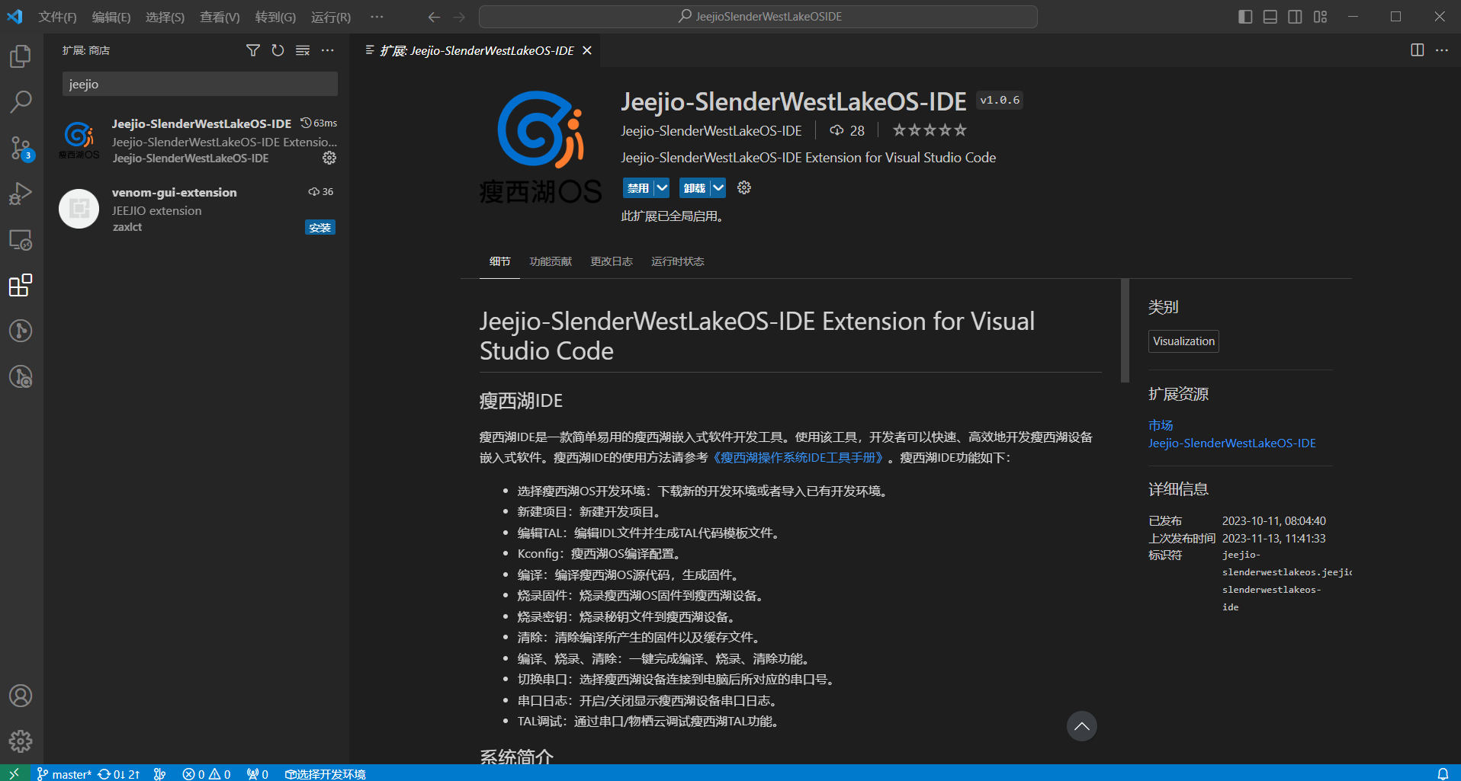

图3-2 安装IDE工具完成

# 下载或导入开发环境

## 下载开发环境

1、点击IDE窗口左下角“选择开发环境”按钮，在IDE窗口顶端出现“选择JEEJIO芯片开发环境”下拉菜单，选择“下载新的开发环境”。

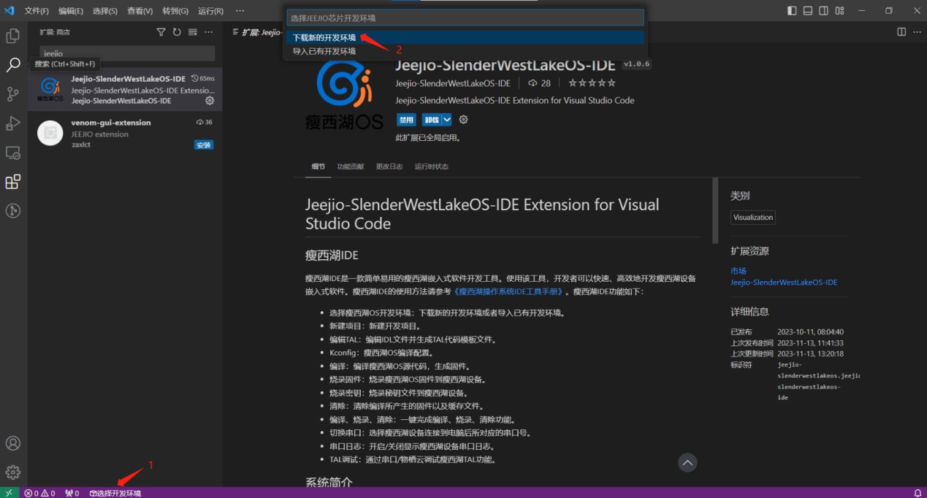

图4-1 下载开发环境操作入口

2、在弹出的“下载开发环境”窗口进行开发环境的初始化。

（1）点击“选择芯片型号”下拉菜单选择芯片.

（2）点击“选择瘦西湖OS版本”下拉菜单选择芯片的版本。

（3）点击“选择Jeejio-SlenderWestLakeOS-IDE开发环境目录”文件夹按钮选择PC中已有的文件目录。

（4）最后点击“下载环境”按钮开始下载开发环境。

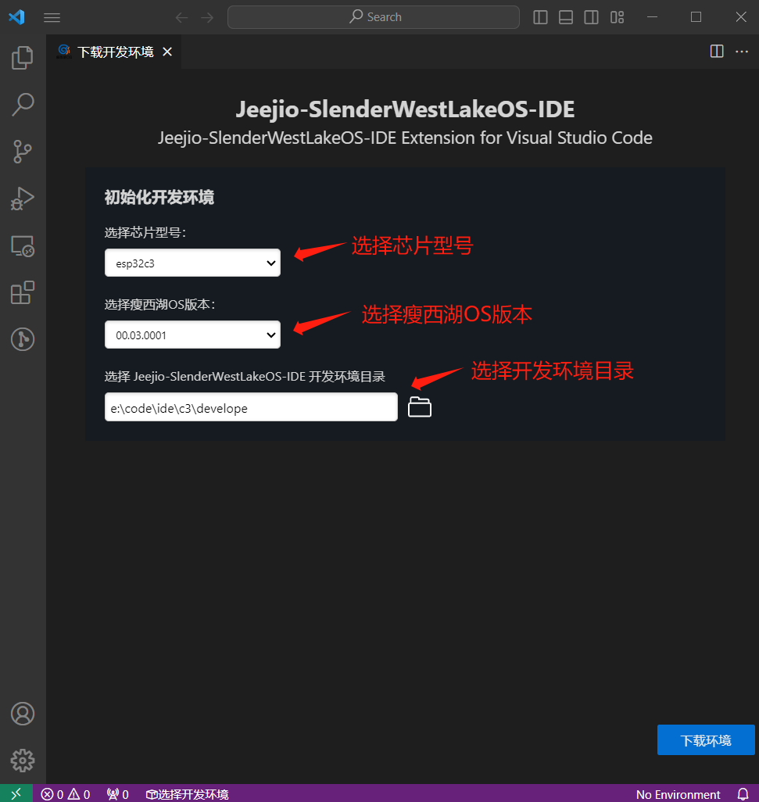

图4-2 初始化下载环境

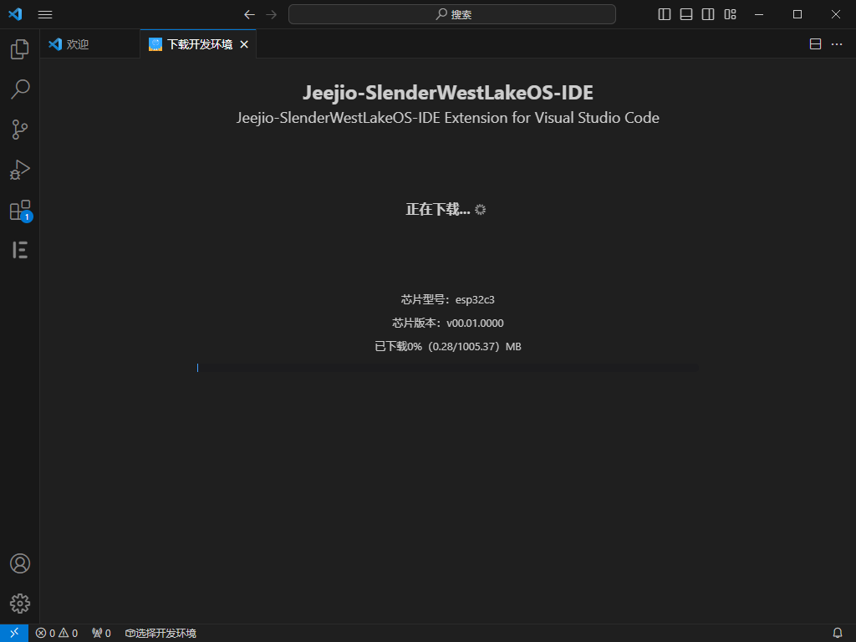

图4-3 开始下载开发环境

3、完成开发环境下载后将自动弹出新建项目窗口。若不需要新建项目，则忽略该窗口。

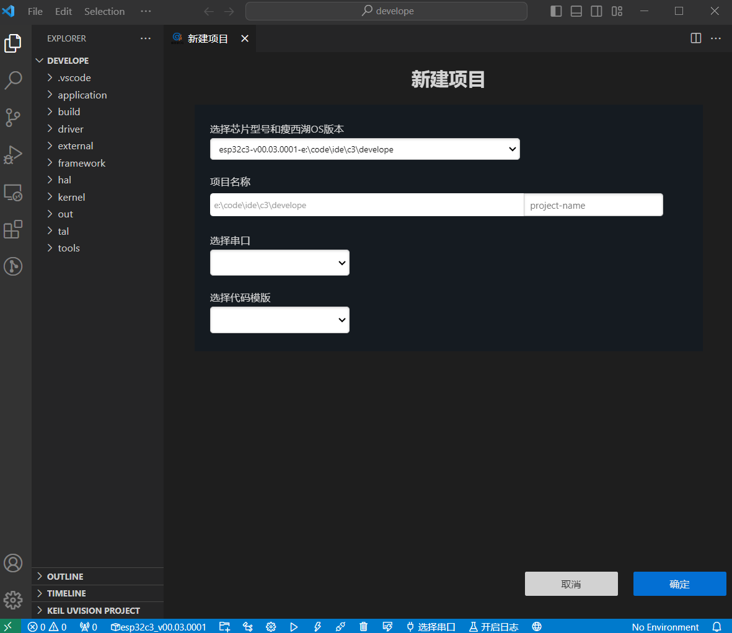

图4-4 开发环境下载完毕后的界面

## 导入已有开发环境

如果本地电脑中已经下载了开发环境，可以通过“导入已有开发环境”功能导入到IDE中。

1、点击IDE窗口左下角“选择开发环境”按钮，在IDE窗口顶端出现“选择JEEJIO芯片开发环境”下拉菜单，选择“导入已有开发环境”。

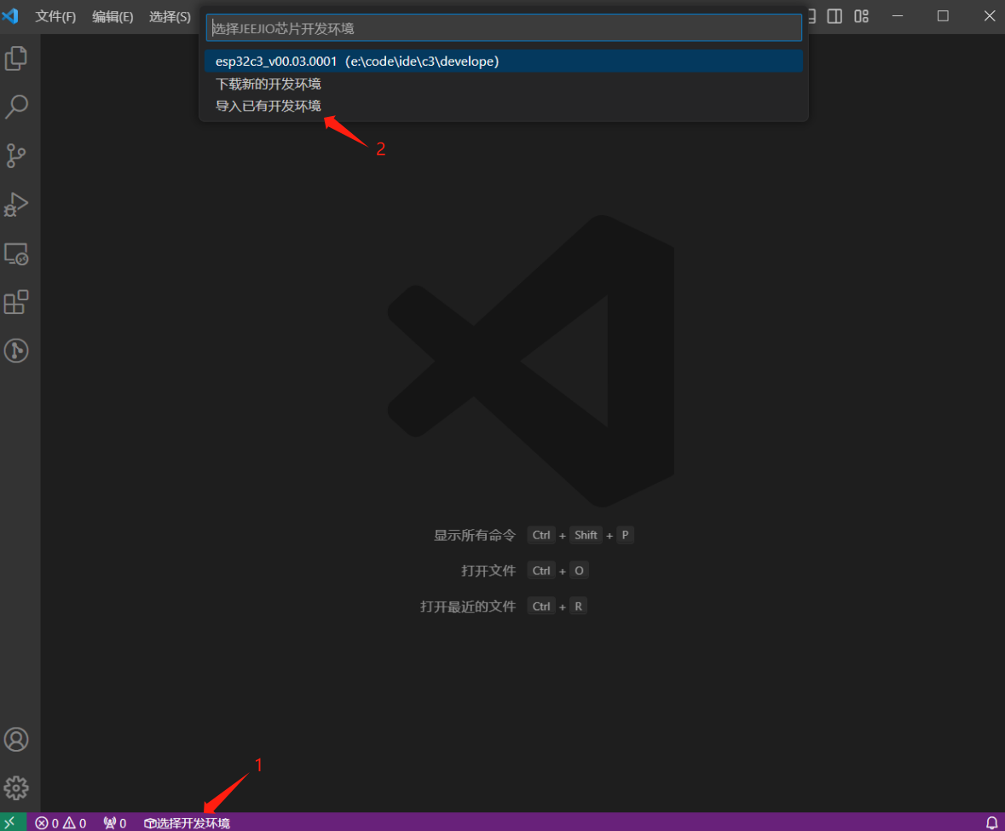

图4-5 导入已有开发环境操作入口

2、在弹出的导入开发环境窗口进行选择。

（1）点击“选择芯片型号”下拉菜单选择芯片.

（2）点击“选择瘦西湖OS版本”下拉菜单选择芯片的版本。

（3）点击“选择Jeejio-SlenderWestLakeOS-IDE开发环境目录”文件夹按钮选择本地电脑中已经下载的开发环境存放目录。

（4）最后点击“导入已有环境”按钮。

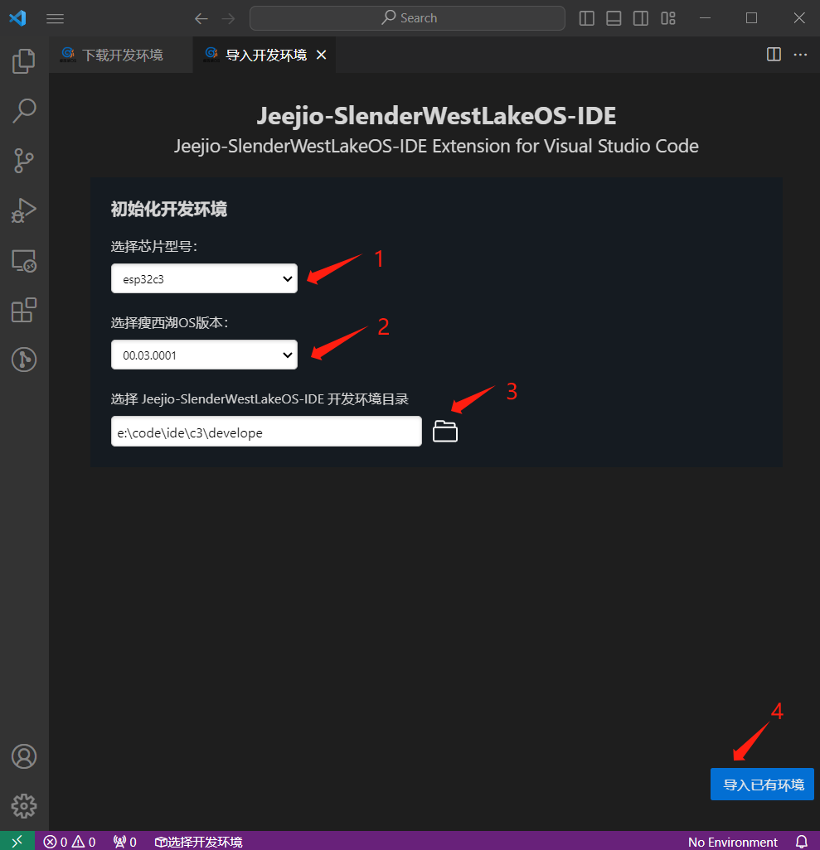

图4-6 初始化导入的开发环境

3、完成导入开发环境后将自动弹出新建项目窗口。若不需要新建项目，则忽略该窗口。

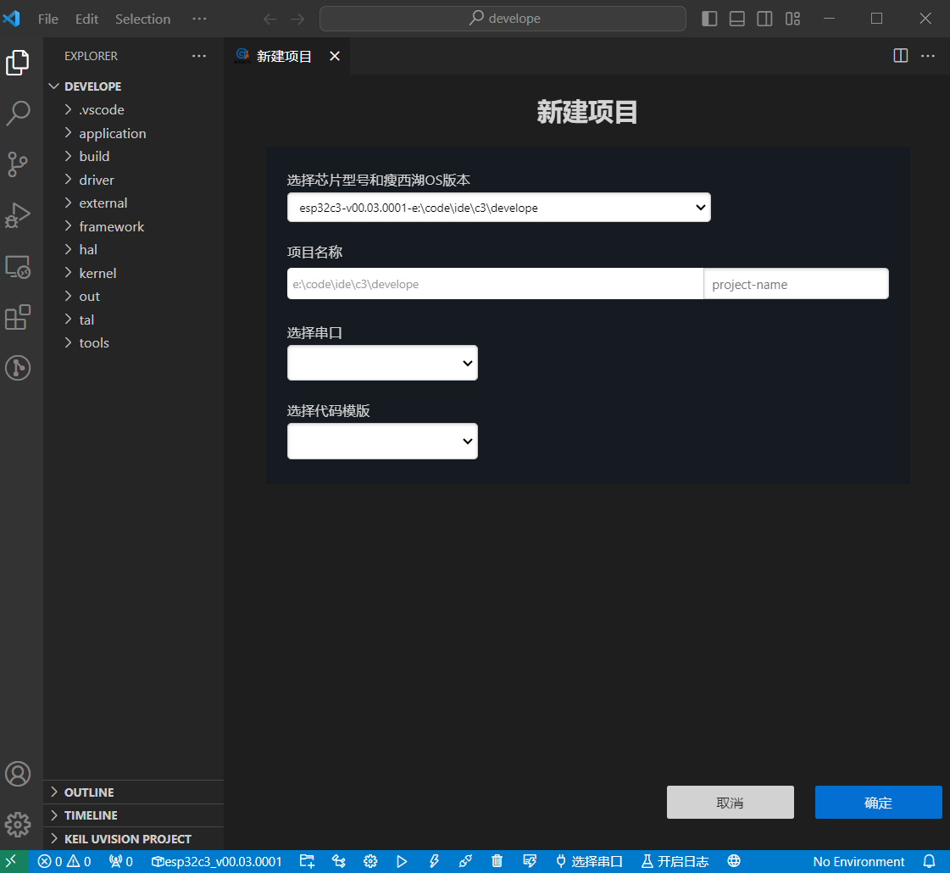

图4-7 导入开发环境完成后的界面

# 开发环境功能介绍

完成下载或导入开发环境后，在IDE窗口底部将出现瘦西湖IDE工具栏。

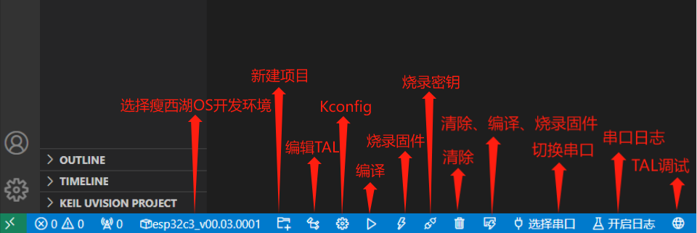

图5-1 IDE工具栏

1、选择瘦西湖OS开发环境开发环境：下载新的开发环境或者导入已有开发环境。

2、新建项目：新建开发项目。

3、编辑TAL：编辑IDL文件并生成TAL代码模板文件。

4、Kconfig：瘦西湖OS编译配置。

5、编译：编译瘦西湖OS源代码，生成固件。

6、烧录固件：烧录瘦西湖OS固件到瘦西湖设备。

7、烧录密钥：烧录密钥文件到瘦西湖设备。

8、清除：清除编译所产生的固件以及缓存文件。

9、编译、烧录、清除：一键完成编译、烧录、清除功能。

10、切换串口：选择瘦西湖设备连接到电脑后所对应的串口号。

11、串口日志：开启/关闭显示瘦西湖设备串口日志。

12、TAL调试：通过串口/物栖云调试瘦西湖TAL功能。

# 创建项目

1、点击IDE窗口底部“新建项目”工具按钮。

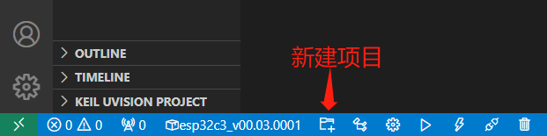

图6-1 点击“新建项目”按钮

2、在弹出的新建项目窗口设置项目参数。

（1）在“项目名称”下方“project-name”文本框中输入自定义的项目名称。

（2）在“选择串口”下拉菜单中选择所调试设备对应的串口号（设备串口号查询方法见下文）。

（3）在“选择代码模板”下拉菜单选择平台提供的代码模板。

（4）最后点击确定。

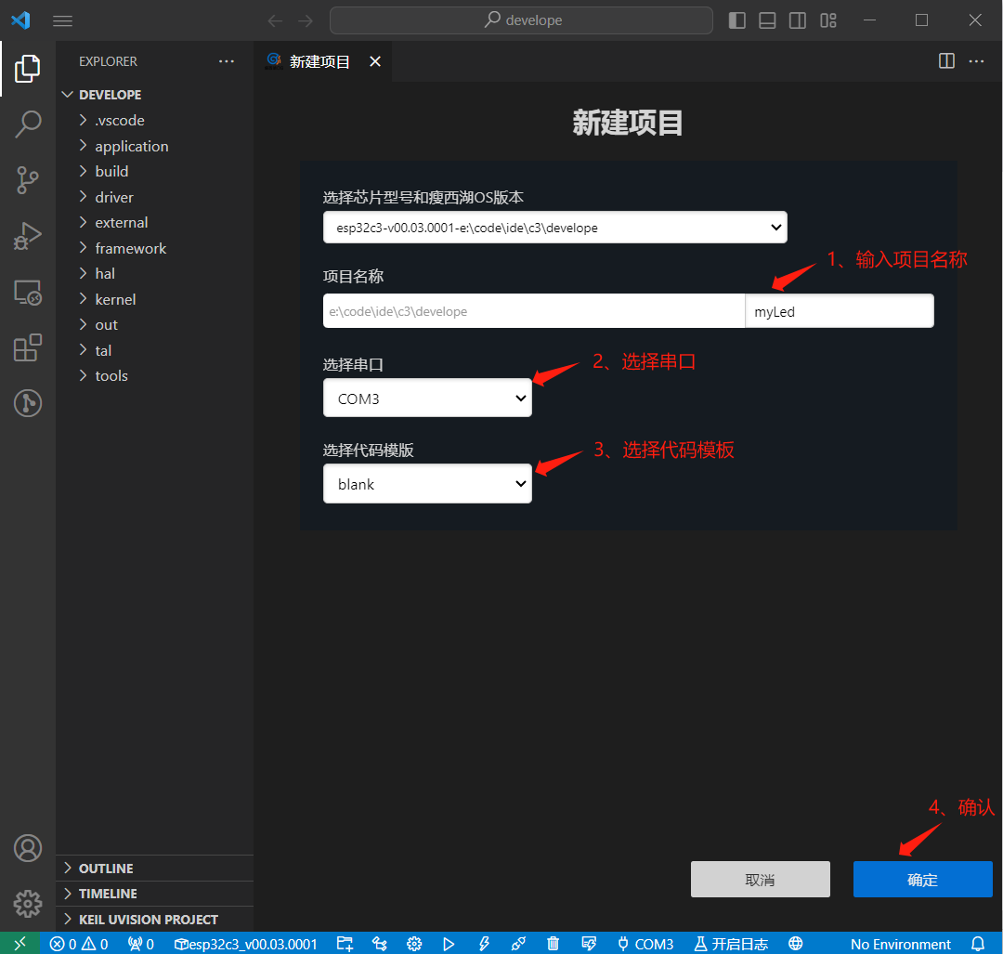

图6-2 设置新建项目

3、以新建台灯myLed项目为例，将弹出基于代码模板的项目开发窗口。

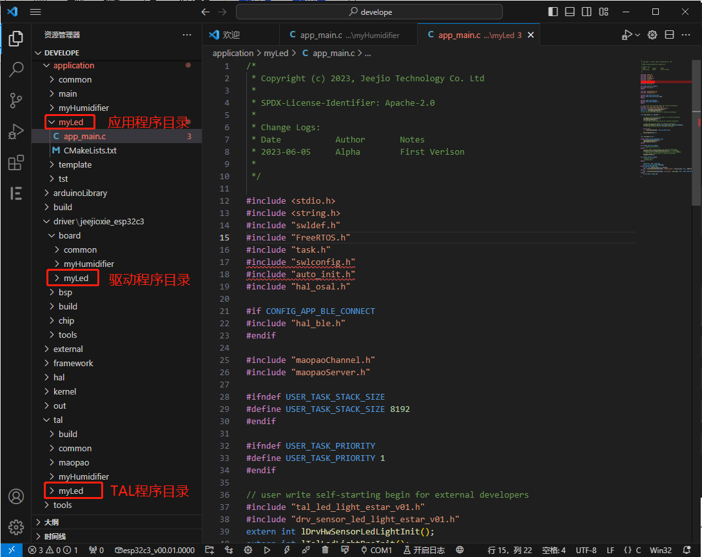

图6-3 基于代码模板的项目开发窗口

新建项目生成的代码目录结构如下：

${sdk}

├─application

│ ├─myLed

├─driver

│ └─jeejioxie_esp32c3

│ ├─board

│ │ ├─common

│ │ └─myLed

└─tal

└─myLed

创建项目完成后即可开始开发项目。

# 开发驱动

下面继续以台灯myLed项目为例介绍使用IDE开发设备驱动。

**1、新建驱动空白源文件**

（1）在IDE左侧源码目录找到driver/jeejioxie_esp32c3/board/myLed。

（2）鼠标选中“myLed”目录名，单击鼠标右键，在弹窗口选择“新建文件”，在myLed目录下新建led.c、led.h、drv_sensor_led.c、drv_sensor_led.h 4个空白文件。

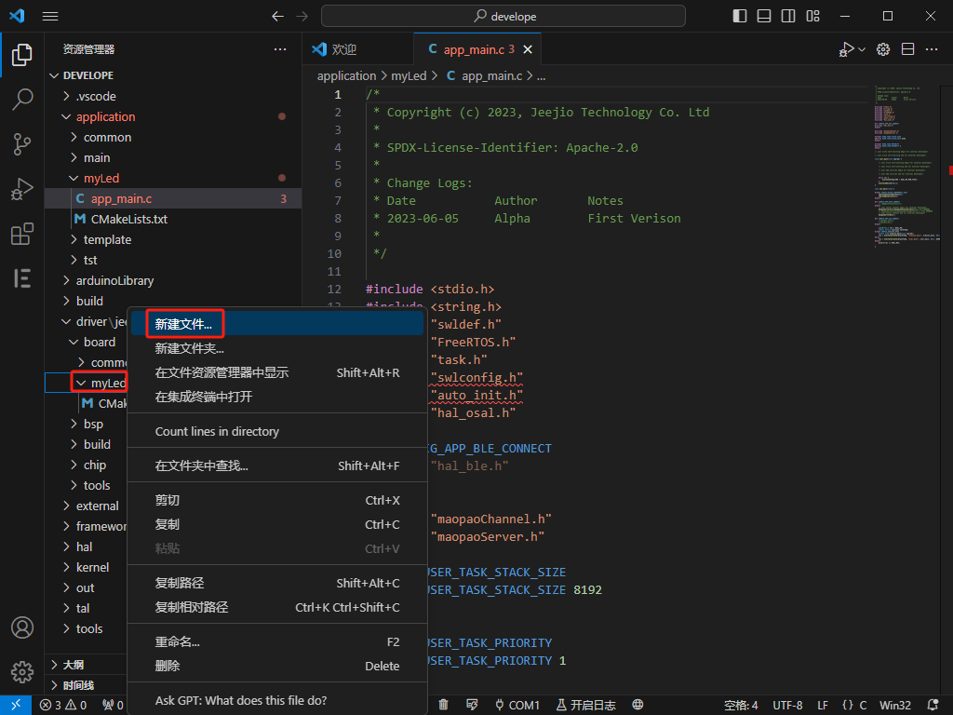

图7-1 新建驱动文件

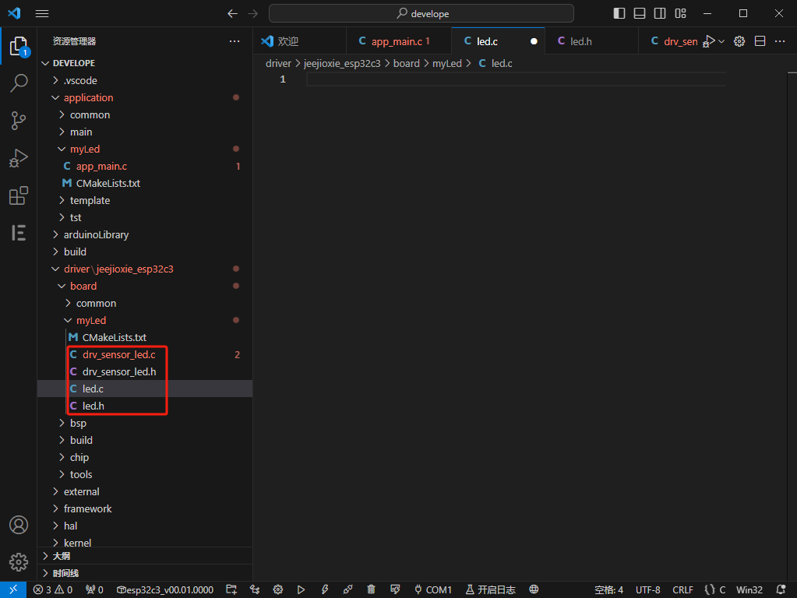

图7-2 新建驱动文件完成

台灯驱动程序目录结构如下所示。

driver

└── jeejioxie_esp32c3

└── board

└── myLed

├── drv_sensor_led.c //驱动框架源文件

├── drv_sensor_led.h //驱动框架头文件

├── led.c //驱动源文件

└── led.h //驱动头文件

**2、编写台灯驱动**

在driver/jeejioxie_esp32c3/board/myLed/led.c中编写台灯驱动，在led.h中编写台灯驱动头文件，在drv_sensor_led.c中编写台灯驱动框架程序，在drv_sensor_led.h中编写台灯驱动框架头文件。

瘦西湖OS驱动详细编写方法请参考[《火花计划-嵌入式开发岛开发者手册》](https://os.qajeejio.com:21080/swl/ide_usage_instructions/火花计划-嵌入式开发岛开发者手册.docx)。

# 开发TAL

## 编写IDL

1、点击IDE窗口左下角“编辑TAL”按钮，在IDE窗口顶端出现“选择项目”下拉菜单。选择拟开发的项目。以myLed项目为例，如下图所示。

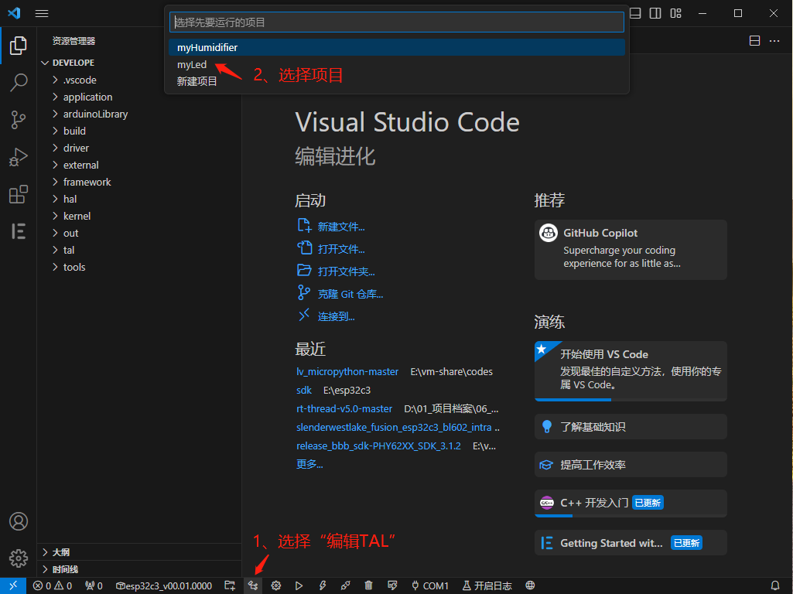

图8-1 开始编写IDL

2、选择项目后将弹出“编辑TAL”窗口，为瘦西湖IDE工具提供的IDL模板，在此模板中填写TAL详细信息。

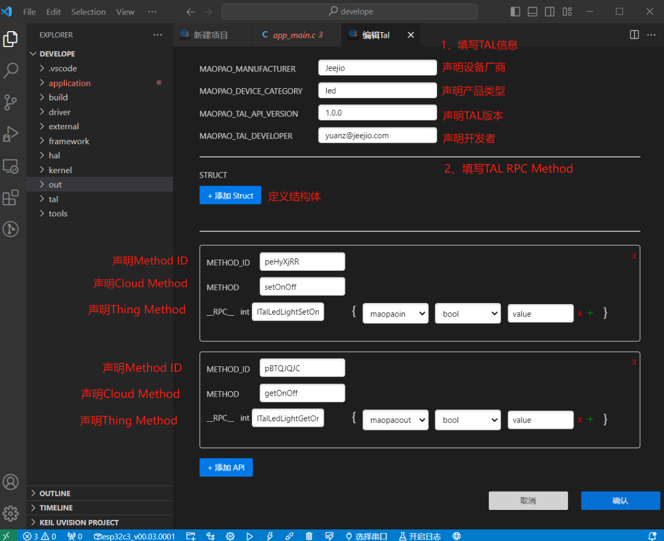

图8-2 编辑TAL界面

（1）填写TAL信息

在文本框填写本版本TAL程序的基本信息，包括该TAL设备的厂商、产品类型、TAL版本号、TAL开发者。

* MAOPAO_MANUFACTURER：设备厂商名称
* MAOPAO_DEVICE_CATEGORY：产品类型
* MAOPAO_TAL_API_VERSION：TAL程序的版本号
* MAOPAO_TAL_DEVELOPE：开发者名字或者开发者邮箱

示例：

// 声明设备厂商

MAOPAO_MANUFACTURER("jeejio");

// 声明产品类型

MAOPAO_DEVICE_CATEGORY("led");

// 声明TAL版本

MAOPAO_TAL_API_VERSION("1.0.0");

// 声明开发者

MAOPAO_TAL_DEVELOPER("yuanz@jeejio.com");

（2）填写TAL RPC Method

IDL中包含一个或多个TAL RPC Method定义，每个定义均对应TAL设备的一个功能API。TAL RPC Method定义由声明Method ID、声明Cloud Method、定义Thing Method组成。

示例：

// 声明Method ID

@METHOD_ID("peHyXjRR")

// 声明Cloud Method

@METHOD("setOnOff")

//定义Thing Method

__RPC__ int lTalLedLightSetOnOff(maopaoin bool value);

// 声明Method ID

@METHOD_ID("pXZuSByA")

// 声明Cloud Method

@METHOD("getRelativeBrightness")

//定义Thing Method

__RPC__ int lTalLedLightGetRelativeBrightness(maopaoout int value);

1）点击“添加API”按钮添加TAL API。

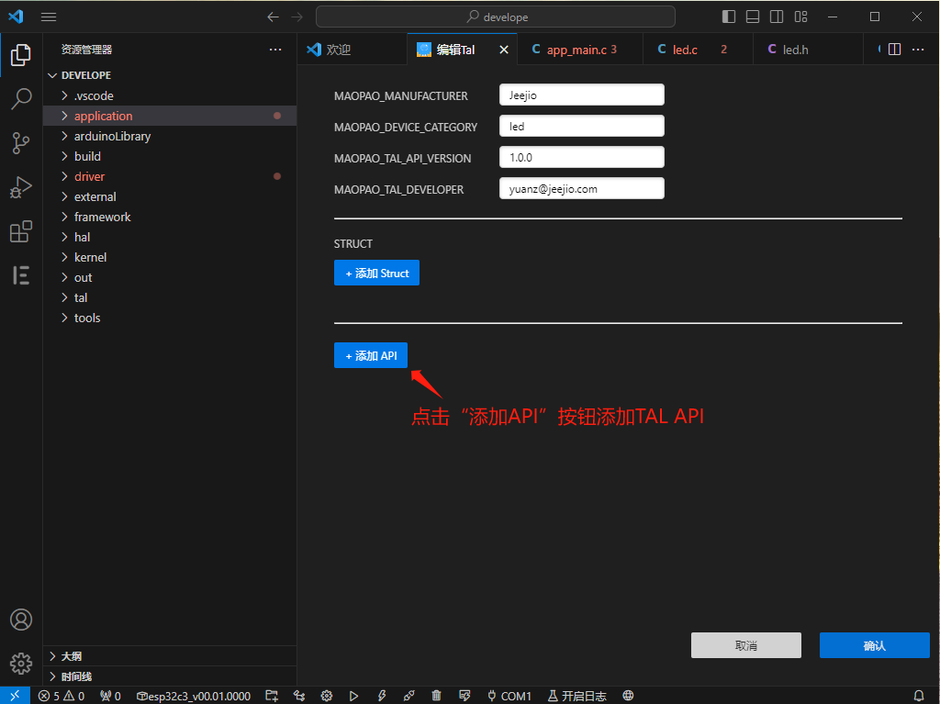

图8-3 添加TAL API

2）填写Method ID

Method ID是TAL RPC Method的标识码，每个TAL RPC Method对应唯一一个Method ID，每个Method ID对应唯一一个TAL RPC Method。Method ID直接从物栖TAL云平台获取，不可以修改。

3）填写Cloud Method

Cloud Method是物栖云平台定义的TAL设备功能API。物栖云平台通过Method ID和Cloud Method组合（RPC协议包）查询或者控制瘦西湖OS设备。Cloud Method直接从物栖TAL云平台获取，不可以修改。

4）定义Thing Method

Thing Method是瘦西湖OS设备端运行的设备功能函数，与Method ID及Cloud Method对应。IDL对Thing Method的定义参照C语言语法，格式如下：

__RPC__ 返回值类型 接口名称(maopaoout 参数1类型 参数1名称, maopaoout 参数2类型 参数2名称...maopaoout 参数n类型 参数n名称);

* __RPC__：标记该Method可以被物栖云平台远程调用，不添加该标识符则仅仅生成本地的接口模板，无法被远程调用。
* 返回值类型：固定为int型。Thing Method在执行完毕后会返回int型的错误码。
* 接口名称：定义Thing Method的函数名称，命名规则与C语言相同。
* 接口参数定义规则：
* 参数入口类型：TAL的参数入口类型分为输入参数和输出参数。输入参数是从云平台传给设备TAL API的数据，用maopaoin标记；输出参数是设备发给云平台的数据，用maopaoout标记。
* 参数类型：定义Thing Method的参数类型，规则与C语言相同。
* TAL接口可以有一个或多个输入参数，支持的基础参数类型有bool, int, char *, float、结构体类型。
* TAL接口可以有一个或多个输出参数，支持的基础参数类型有bool, int, char *, float、结构体类型，以及上述类型的数组。
* 参数名称：定义Thing Method的参数名称，命名规则与C语言相同。
* 在一个IDL中，Method ID、Cloud Method、Thing Method是唯一对应关系，不可以重复组合。

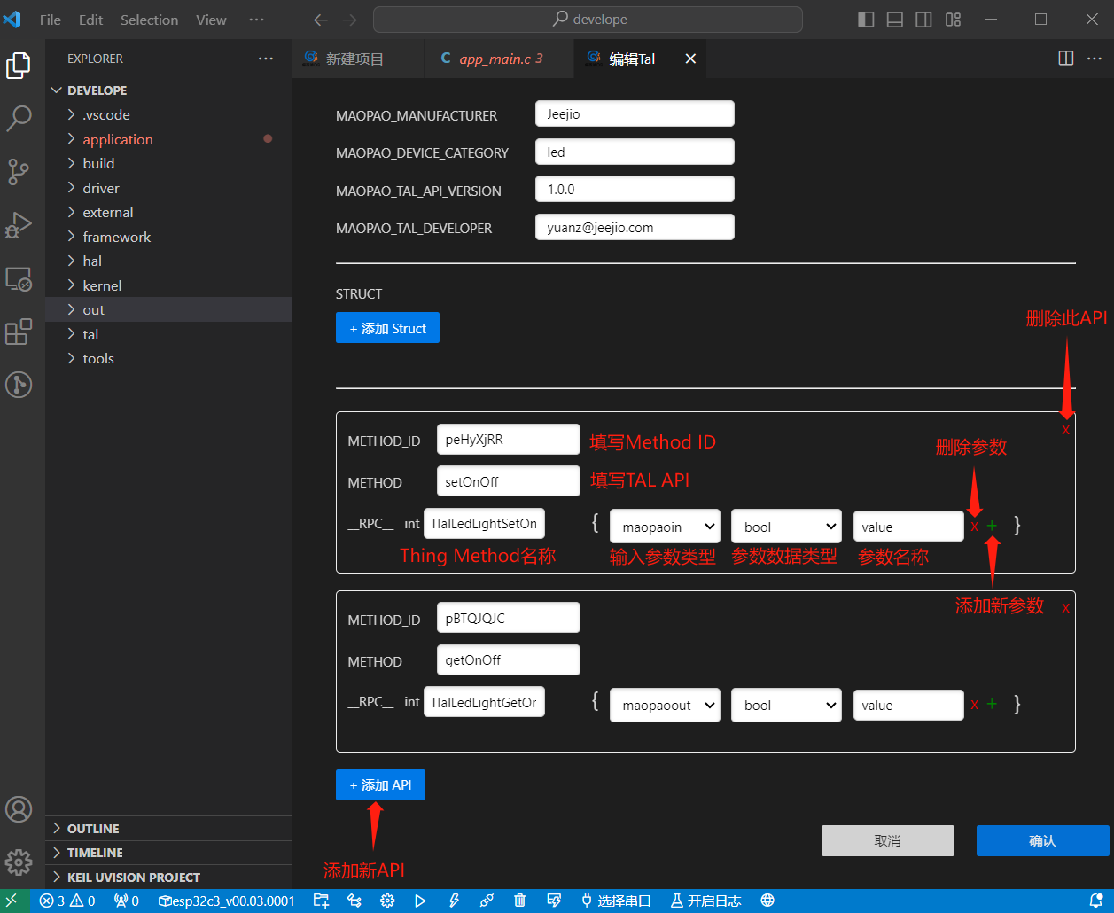

图8-4 填写TAL RPC Method

3、点击“确认”，将自动生成该项目的TAL代码模板，并保存到项目tal/${project_name}/目录下。

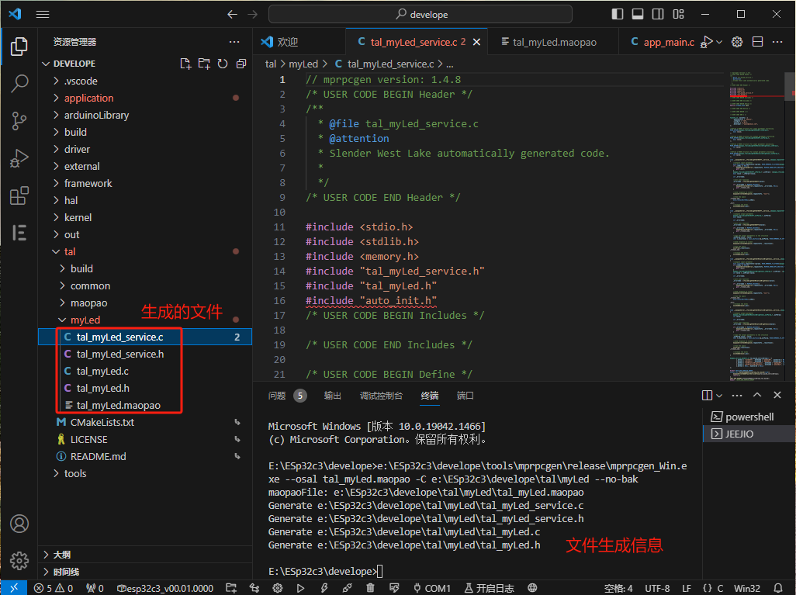

图8-5 生成TAL文件

生成的TAL代码目录结构如下：

tal

└─ myLed

├─ tal_myLed.c //Led TAL c文件，需要开发者修改

├─ tal_myLed.h //Led TAL 头文件，开发者无需修改

├─ tal_myLed_service.c //Led系统服务c文件，开发者无需修改

├─ tal_myLed_service.h //Led系统服务头文件，开发者无需修改

└─ tal_myLed.maopao //Led IDL源文件，开发者无需修改

## 编写TAL

在<编写IDL>章节中介绍了编写IDL的方法，并通过IDE工具生成了TAL代码模板。接下来，只要在TAL代码模板中将Thing Method函数一一实现，即可完成TAL的编写。以myLed项目为例，在生成台灯TAL源文件过程中，台灯的功能函数API会按照模板自动填写到源文件tal_myLed.c中。在tal_myLed.c中编写程序完善TAL函数内容实现实际功能即可。

瘦西湖OS TAL详细编写方法请参考[《火花计划-嵌入式开发岛开发者手册》](https://os.qajeejio.com:21080/swl/ide_usage_instructions/火花计划-嵌入式开发岛开发者手册.docx)。

# 编写main

项目的主程序入口位于application/${project_name}/app_main.c，开发者可以在该文件中进行设备应用程序的开发。以myLed项目为例，必要的开发工作有：

1、包含tal头文件。

#include "tal_myLed.h"

2、在user_main()函数中添加服务tal_*_serviceGroup。

maopaoServerAddServices(tal_myLed_serviceGroup);

tal_myLed_serviceGroup定义在tal_led_service.c中，在tal_led_service.h中声明，在编写IDL后由IDE工具自动生成，开发者不需要编写。其他项目与myLed项目类似。

3、在swl_main()函数中选择启动RPC通信通道。

maopaoServerInit(maopaoChannelUartInit()); //TAL本地调试通道

maopaoServerInit(maopaoChannelMqttInit()); //TAL 冒泡通信通道

注意：上面两个通道二选一，只能同时开启一个。

4、编写自定义的应用程序。

# Kconfig

1、点击IDE工具底部工具栏“Kconfig”按钮。

2、IDE窗口将显示瘦西湖OS的配置界面。

3、在配置界面左侧目录可查看瘦西湖OS的所有配置选项。

4、点击所需配置项，在目录右侧界面设置对应参数。

5、点击“保存”按钮完成Kconfig配置。

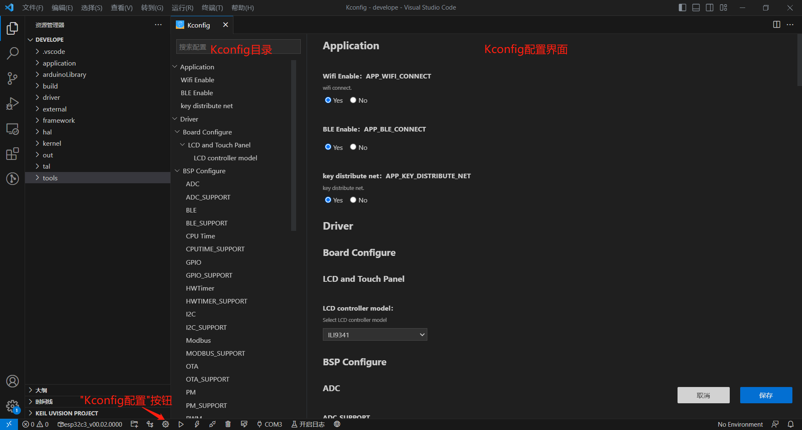

图10-1 Kconfig配置界面

仍以myLed项目为例，本项目没有特殊Kconfig配置需求，采用系统默认配置即可。

# 编译、烧录、清除

## 编译

（1）点击IDE底部工具栏中“编译”按钮开始编译代码。

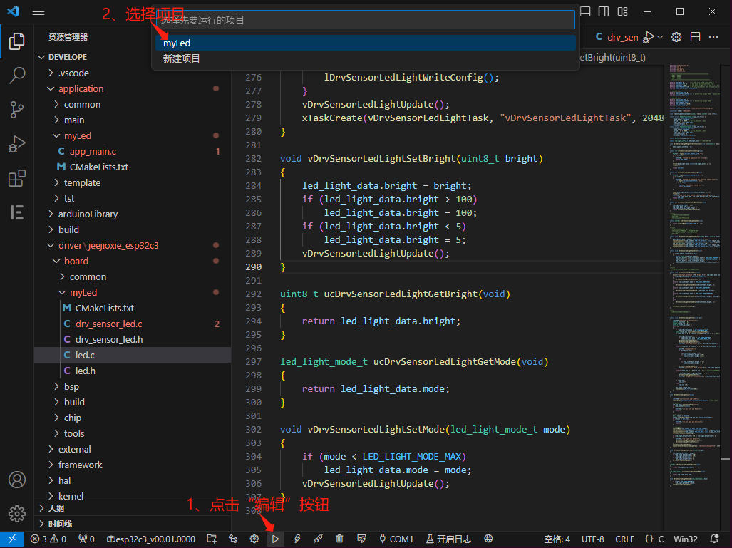

图11-1 开始编译

（2）编译成功后将出现成功提醒。

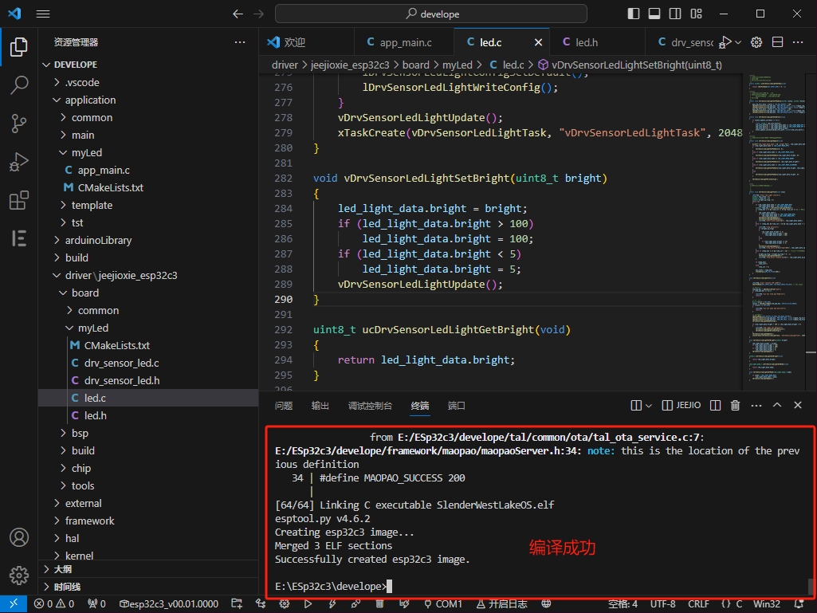

图11-2 编译成功

## 烧录固件

（1）选择设备对应的串口号。点击IDE底部工具栏中“切换串口”按钮，在IDE顶部“选择串口”下拉菜单中选择设备对应的串口号。

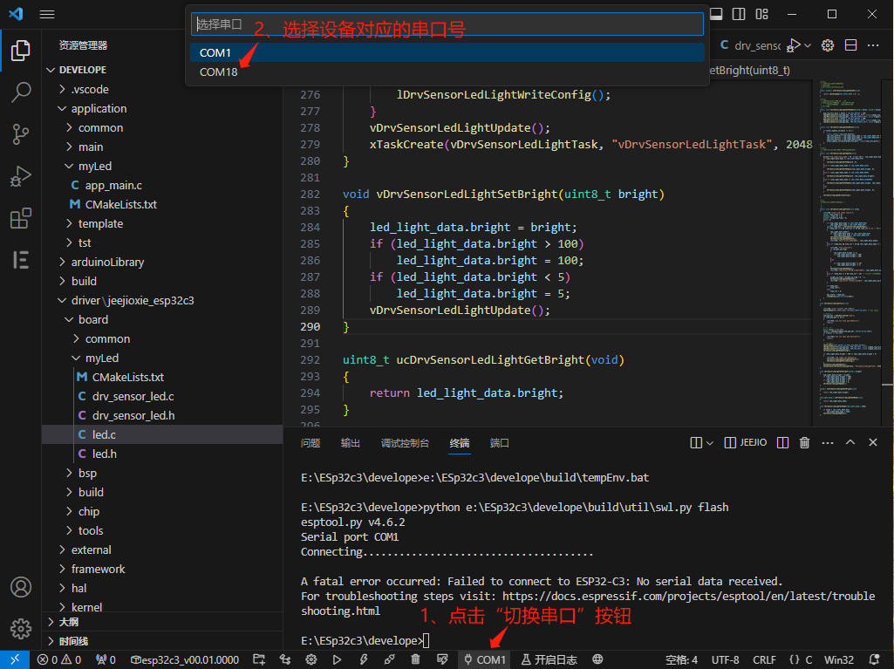

图11-3 切换到设备对应的串口

（2）点击“烧录固件”按钮开始烧录固件。

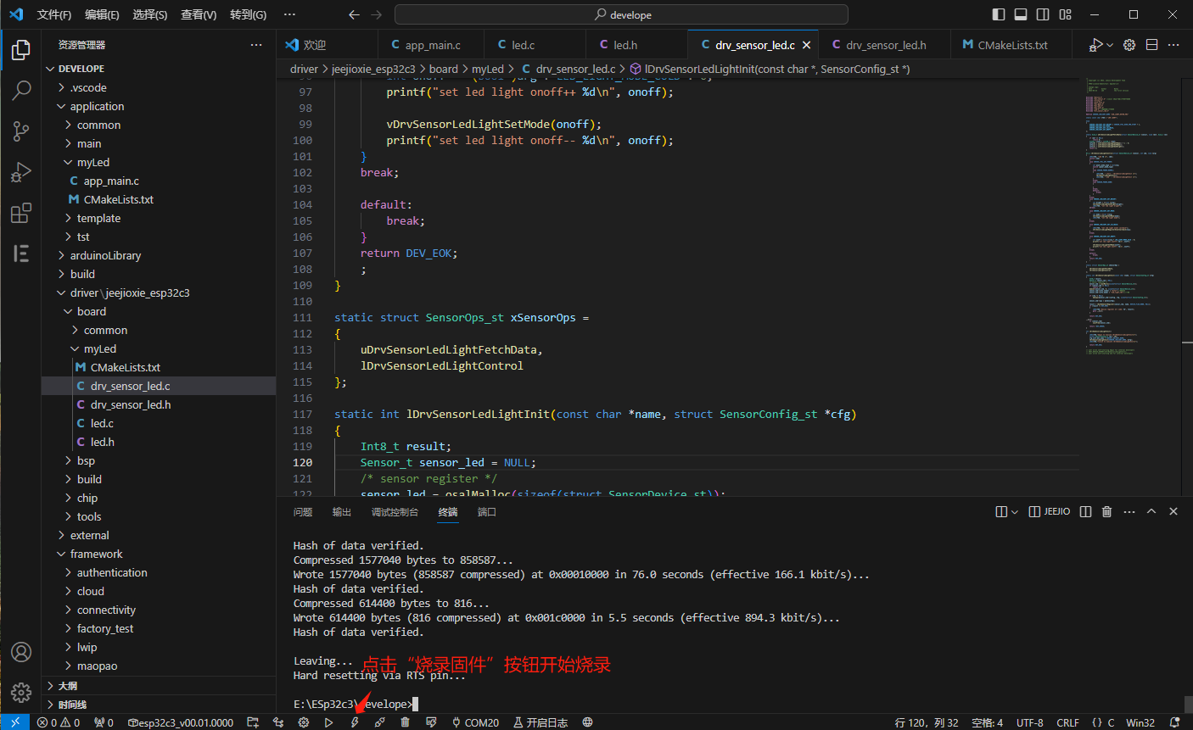

图11-4 开始烧录

（3）固件烧录完毕后将出现如下类似界面。

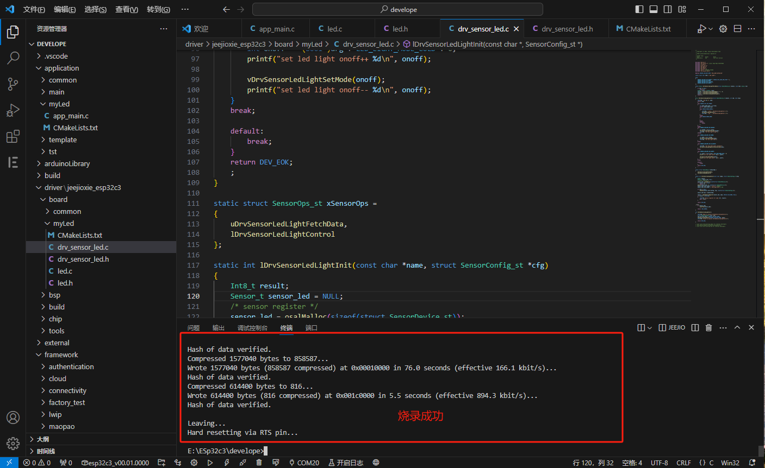

图11-5 烧录完成

## 清除

（1）点击IDE底部工具栏中“清除”按钮开始清除编译记录。

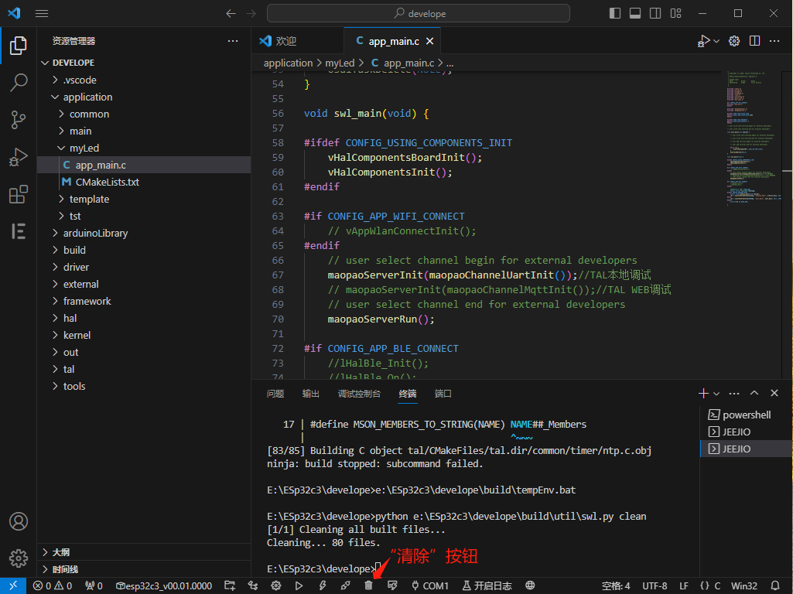

图11-6 开始清除

（2）IDE将清除编译记录、编译生成的文件，清除完毕后界面如下。

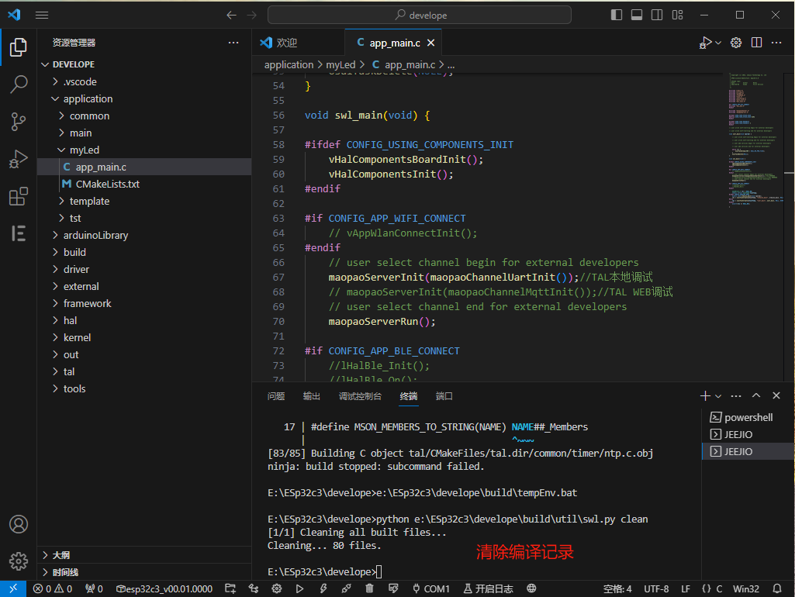

图11-7 清除完成

## 清除、编译、烧录

点击IDE底部工具栏中“清除、编译、烧录”按钮将一键完成清除、编译、烧录工作。

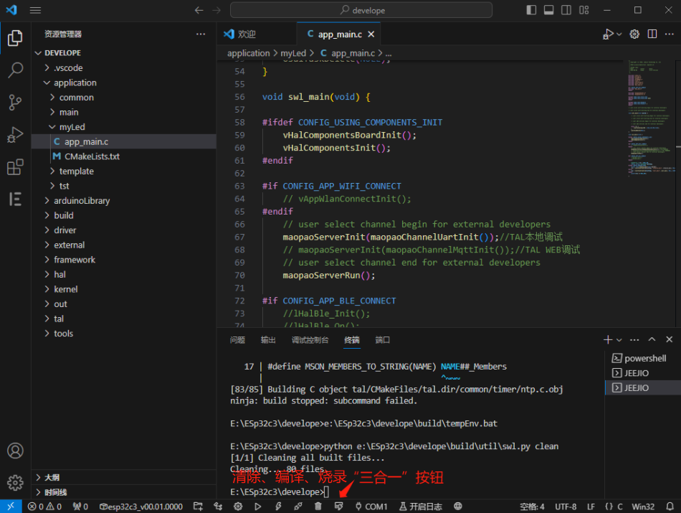

图11-8 清除、编译、烧录按钮

# 烧录密钥

1、密钥文件包含瘦西湖OS设备的身份信息和网络鉴权信息。瘦西湖设备在烧录密钥文件后才能注册到冒泡云平台。密钥文件须向中科物栖申请。密钥文件以.jk作为文件后缀，比如ZKWQAABA000A.jk。

2、选择设备对应的串口号。点击IDE底部工具栏中“切换串口”按钮，在IDE顶部“选择串口”下拉菜单中选择设备对应的串口号。

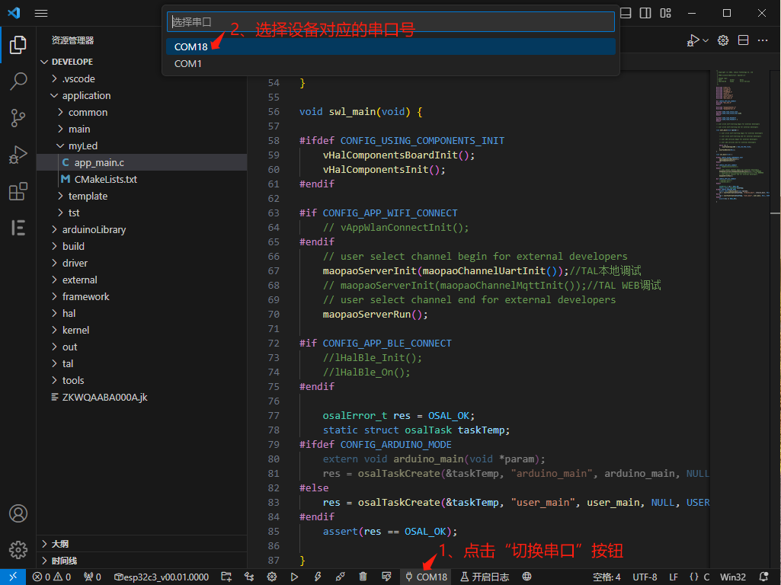

图12-1 切换到设备对应的串口

3、选择密钥并烧录。点击IDE底部工具栏中“烧录密钥”按钮，在IDE弹出的窗口中“选择密钥文件”，选中密钥文件后，IDE将自动开始烧录密钥到设备。

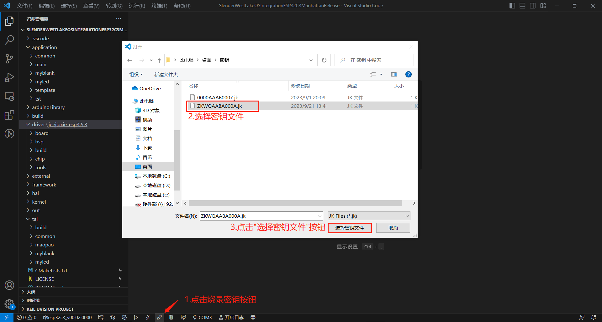

图12-2 开始烧录密钥

4、在密钥烧录过程中可以在IDE“终端”窗口查看日志信息。

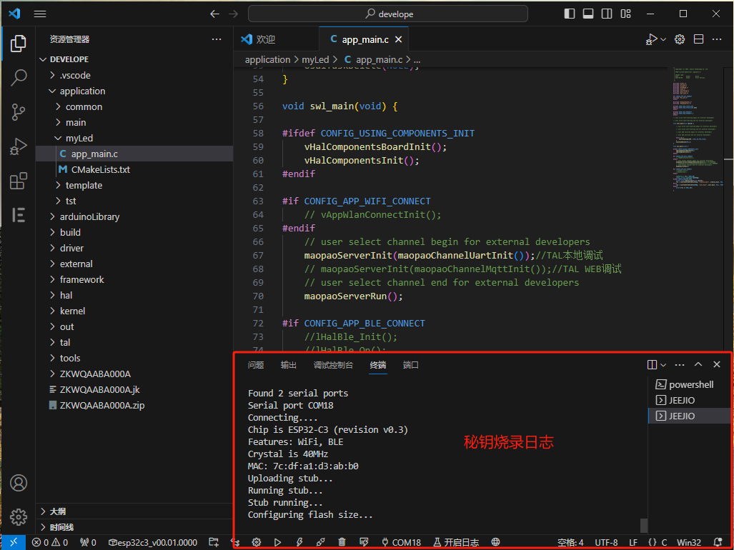

图12-3 烧录密钥日志

注：使用串口通道调试设备时候不需要烧录密钥。在设备联网到冒泡云平台时候需要烧录密钥。

# 开启日志

1、选择设备对应的串口号。点击IDE底部工具栏中“切换串口”按钮，在IDE顶部“选择串口”下拉菜单中选择设备对应的串口号。

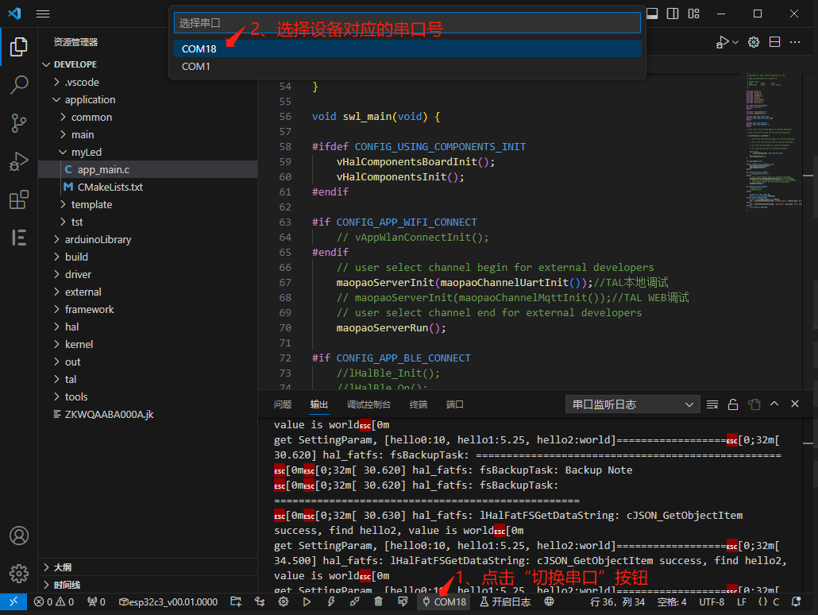

图13-1 切换设备对应的串口

选择成功后，将弹出成功提醒“您选择了：COM”，同时“切换串口”按钮将显示切换后的串口号。

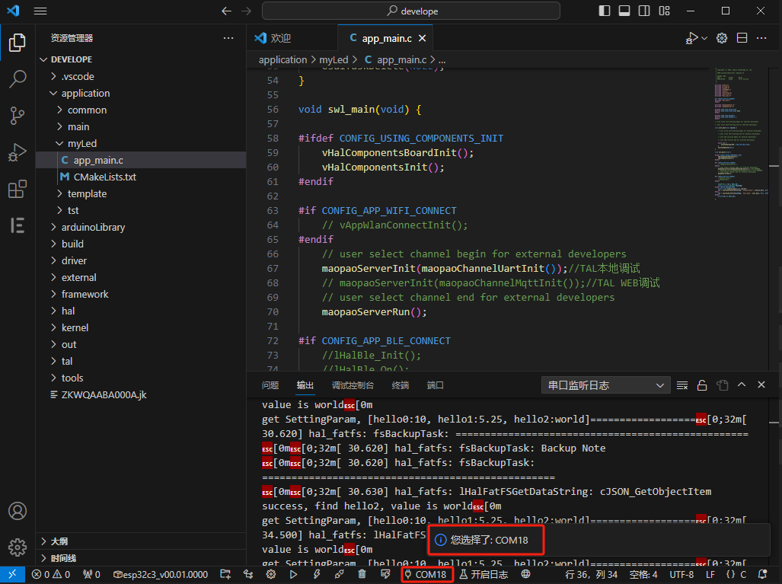

图13-2 切换串口成功

2、点击“开启日志”按钮，IDE将显示设备串口日志信息。

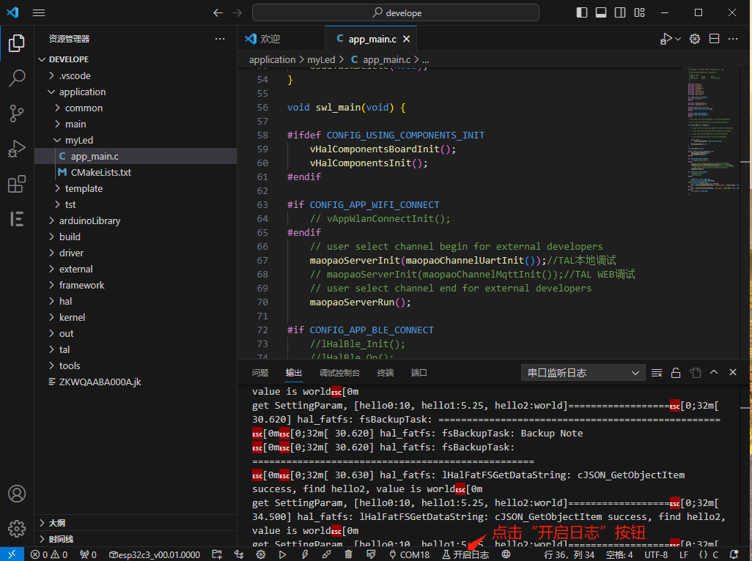

图13-3 开启日志

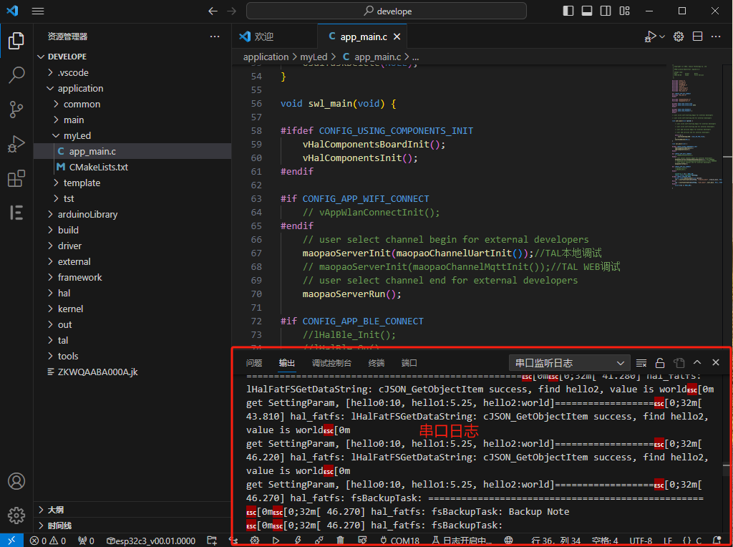

图13-4 串口日志界面

3、再次点击“串口日志”按钮将关闭串口日志功能，IDE不再显示设备串口日志。

# TAL调试

## TAL本地调试

1、点击“TAL调试”按钮，在IDE窗口顶部选择“TAL本地调试”。

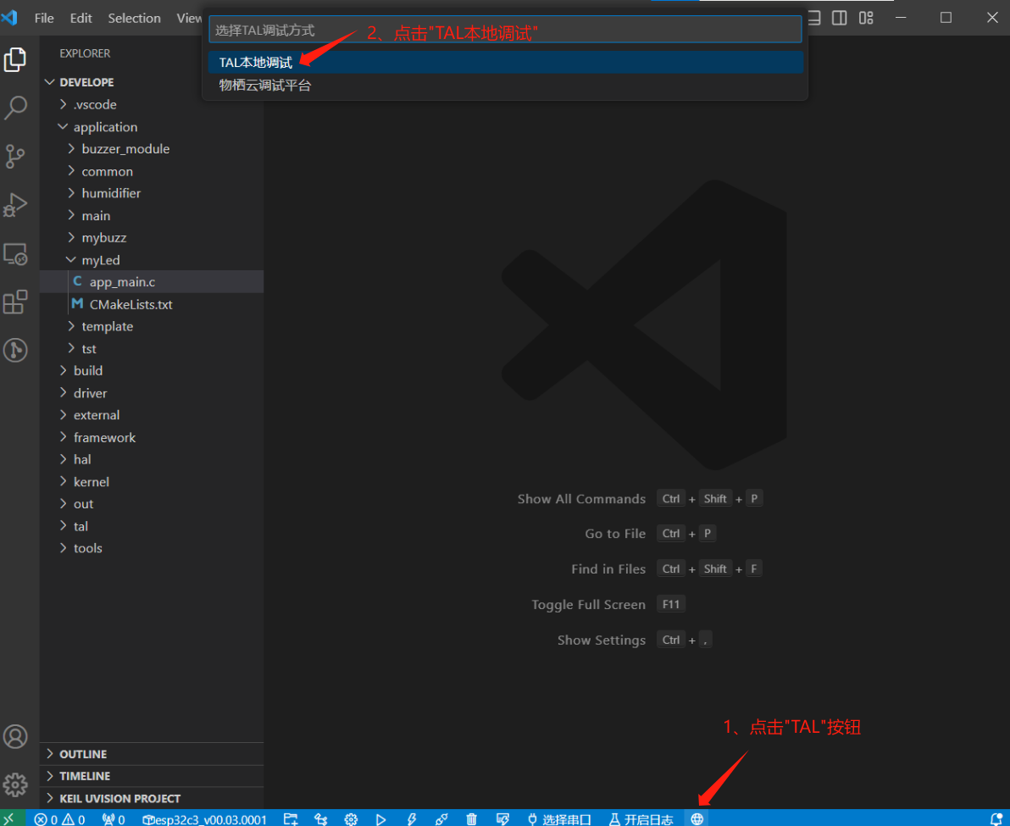

图14-1 选择TAL本地调试

2、在“TAL本地调试”界面配置串口信息，配置完毕后点击“打开串口”。

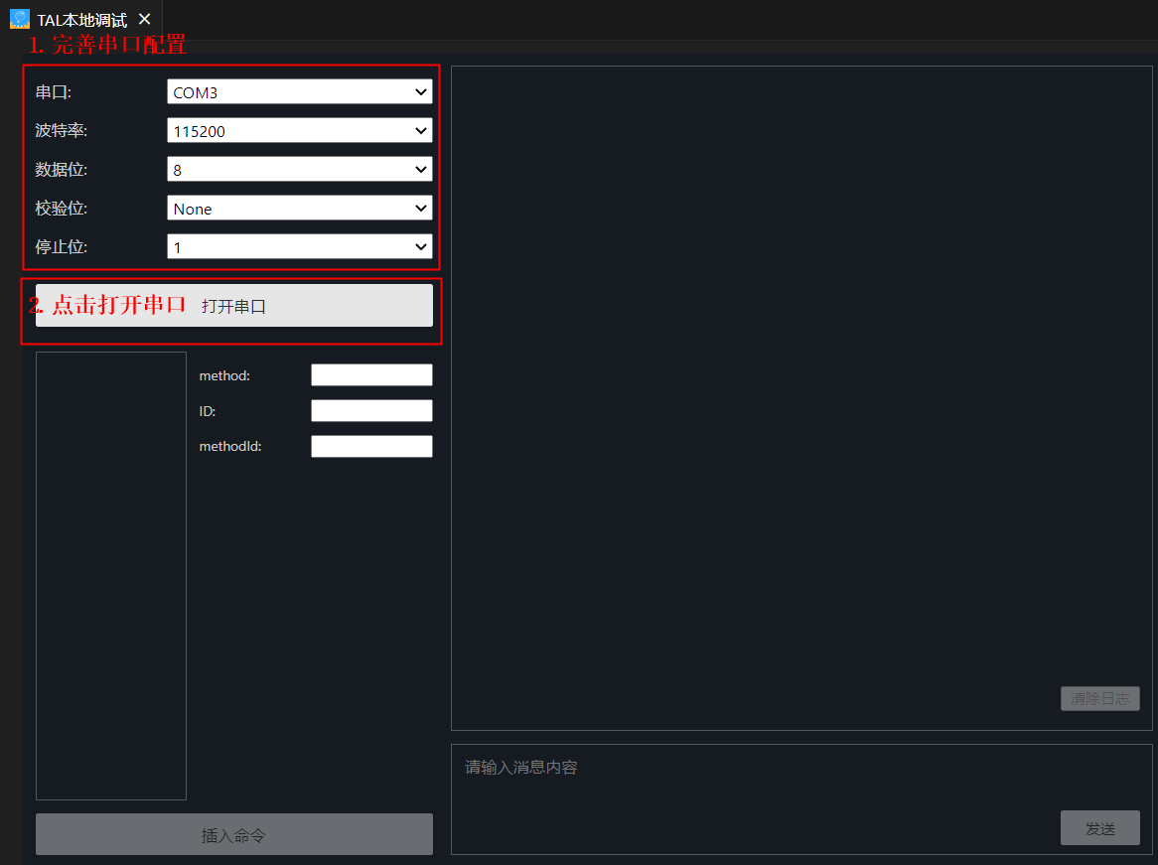

图14-2 TAL本地调试 - 配置串口

3、打开串口后，IDE工具将自动向台灯发送API查询指令。台灯收到指令后会发送支持的API功能到IDE并在窗口显示。

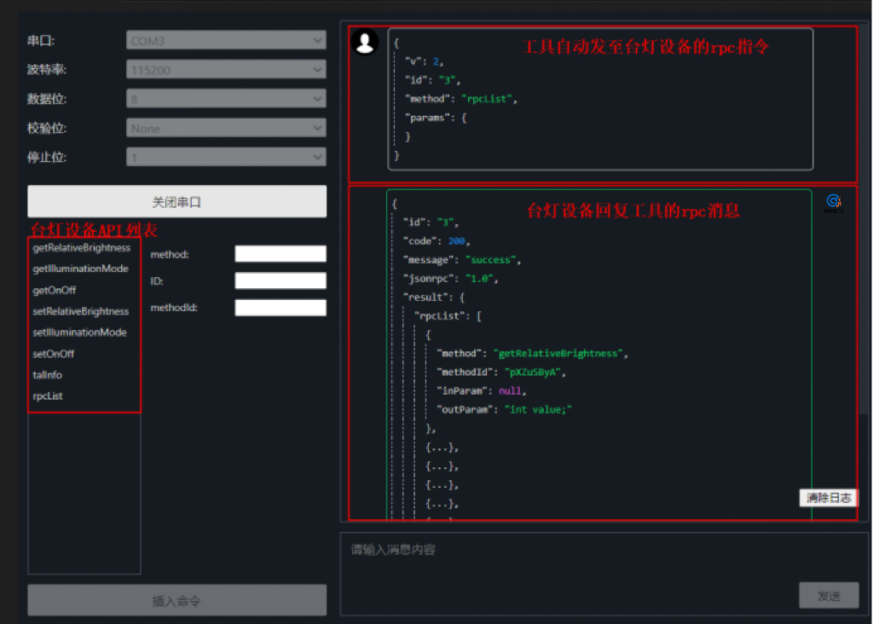

图14-3 TAL本地调试 - 获取RPC API列表

4、现在可以通过TAL本地调试工具来调试台灯。

（1）获取台灯开关状态。

1. 在工具左边的API功能列表中找到getOnOff并选中，此时在“method”文本框将显示“getOnOff”。
2. 点击“插入命令”，工具将生成RPC命令；
3. 点击“发送”，工具将把getOnOff封装成RPC协议包发送到台灯。
4. 台灯在读取到开关状态后将结果信息返回给IDE。

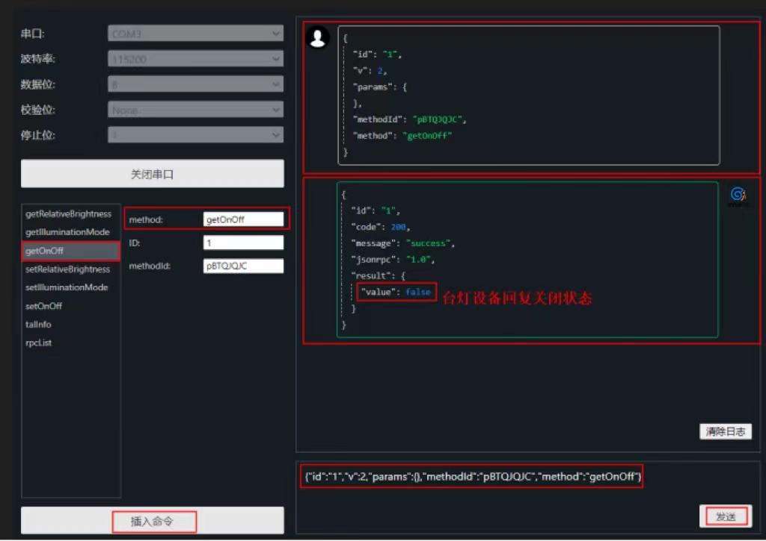

图14-4 TAL本地调试 - 获取台灯开关状态

（2）设置台灯开关状态。

1. 在工具左边的API功能列表中找到setOnOff并选中。
2. 此时在“method”文本框将显示“setOnOff”。
3. 在“bool value”文本框输入“true”。
4. 点击“插入命令”，工具将自动生成命令；
5. 点击“发送”，工具将把setOnOff和true封装成RPC协议包发送到台灯。
6. 台灯在设置台灯开关状态为true后，将执行结果信息返回给IDE。

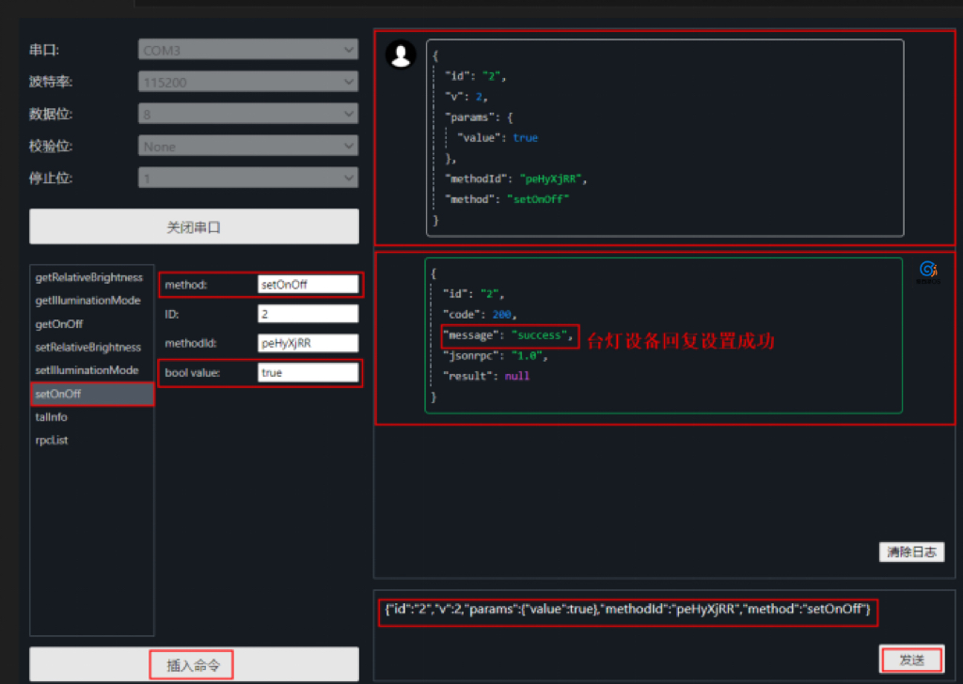

图14-5 TAL本地调试 - 设置台灯开关状态

## TAL物栖云调试(功能暂未上线)

1、点击“TAL调试”按钮，选择“TAL 物栖云调试”。

2、登录web平台-->选择设备对应的应用-->设备上电-->完成配网-->确定设备已上线，即可进行MQTT通道调试。

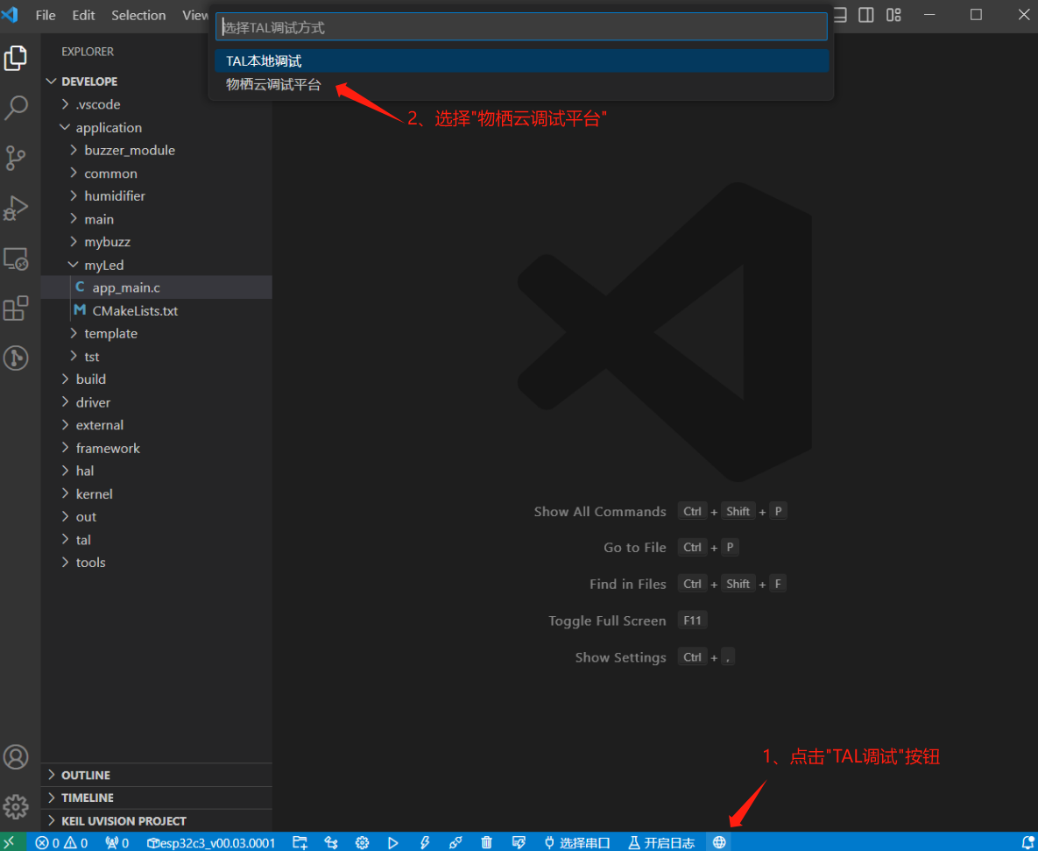

图14-5 选择物栖云调试

# 插件快捷键介绍

表15-1 快捷键介绍

|  |  |  |
| --- | --- | --- |
| 序号 | 功能 | 快捷键 |
| 1 | 选择开发环境 | Ctrl+Alt+E |
| 2 | 新建项目 | Ctrl+Alt+P |
| 3 | 编辑TAL | Ctrl+Alt+T |
| 4 | kconfig | Ctrl+Alt+G |
| 5 | 编译 | Ctrl+Alt+C |
| 6 | 烧录固件 | Ctrl+Alt+F |
| 7 | 三合一 | Ctrl+Alt+M |
| 8 | 烧录密钥 | Ctrl+Alt+K |
| 9 | 清除 | Ctrl+Alt+U |
| 10 | 开启日志 | Ctrl+Alt+D |
| 11 | tal本地调试 | Ctrl+Alt+L |
| 12 | tal 物栖云调试 | Ctrl+Alt+R |